《数据库系统原理》实验报告

实验题目：数据库的备份和恢复

姓名：李俊辉 实验日期：2024 年12月24日

实验内容及完成情况：
1、备份
步骤：使用用户root打开连接MySQL—打开数据库hub—点击界面上方的“备份”—新建备份，如图所示：
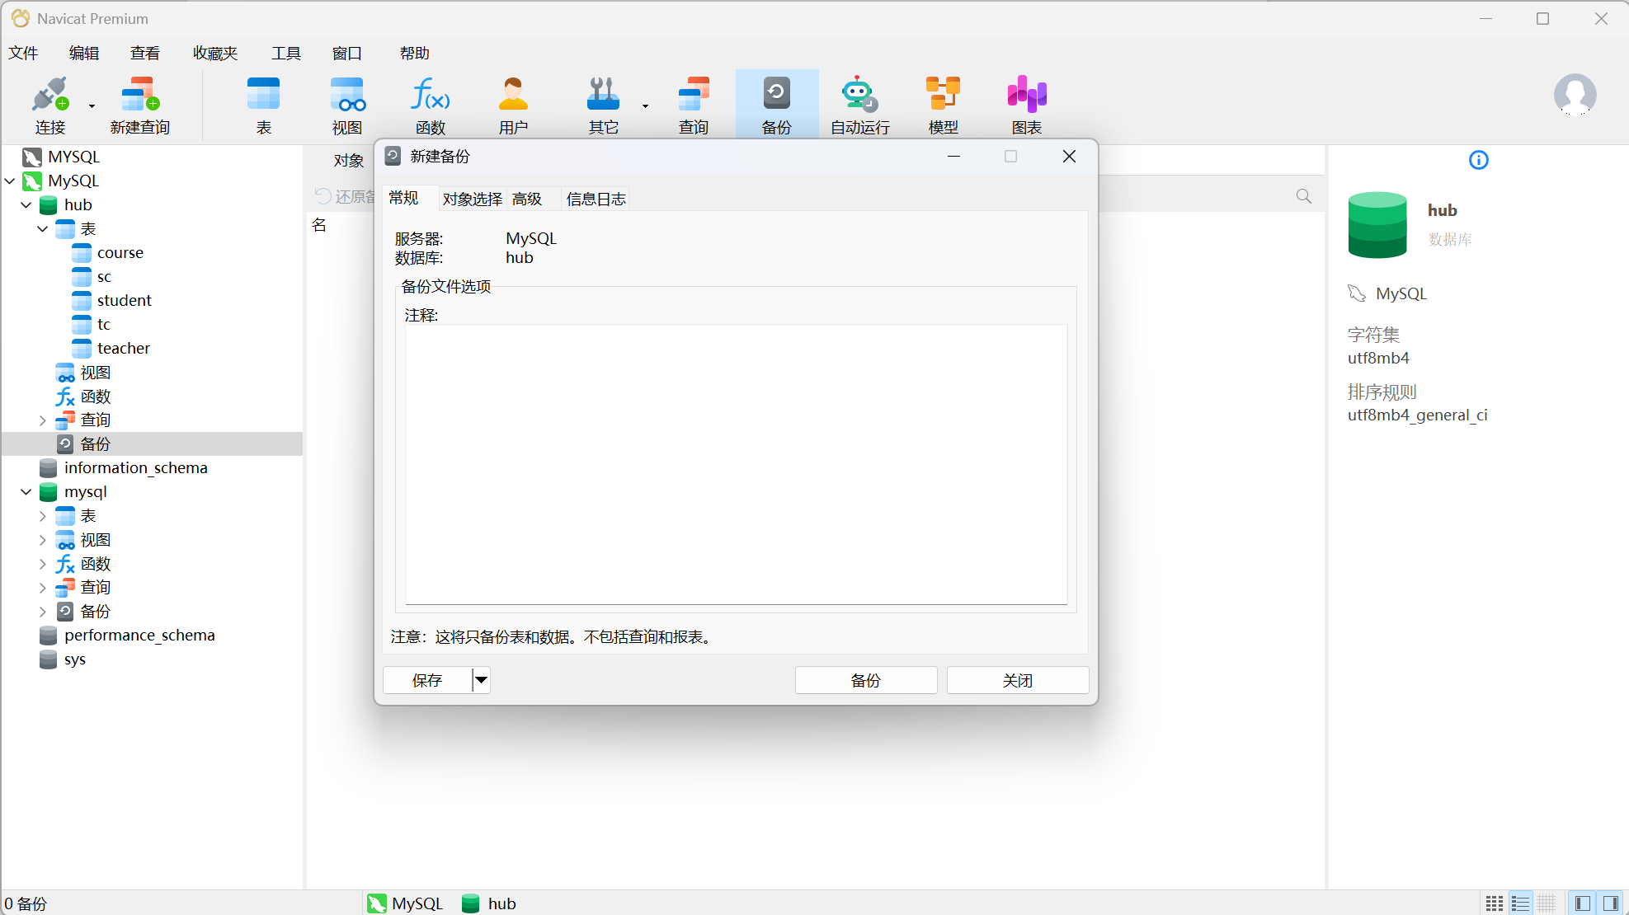点击“开始”—成功完成后点击保存—保存名称为hub—确定，结果如图所示：
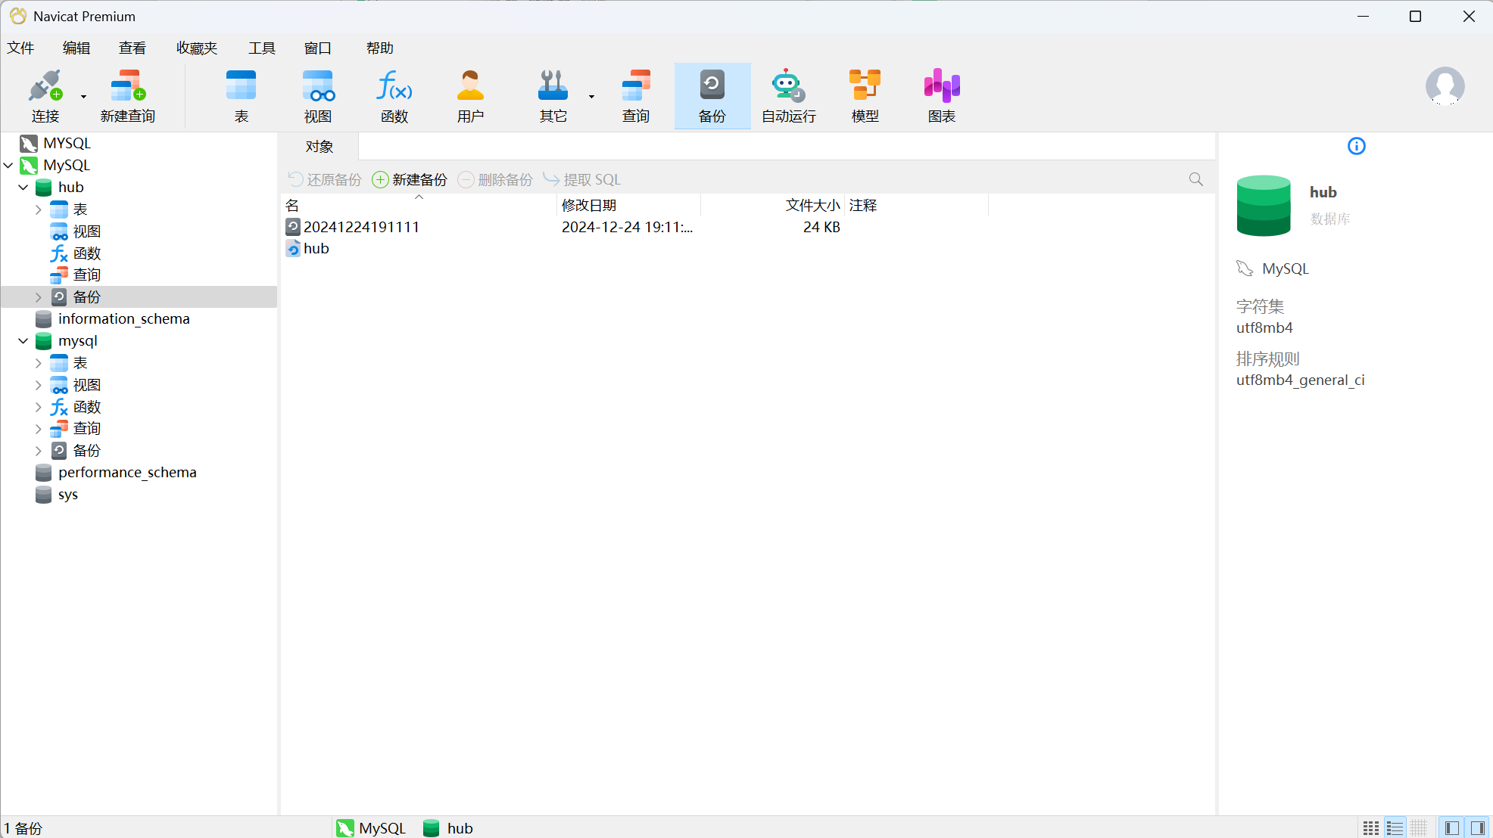备份完成。
2、恢复还原
步骤：接第1部分操作—删除数据库hub—在连接MySQL中新建一个空的数据库hub（名称需相同）--打开—点击“备份”可以看到如图所示界面：
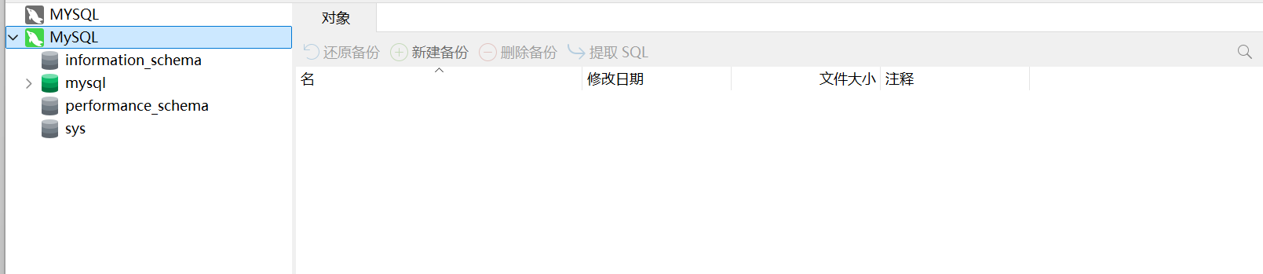
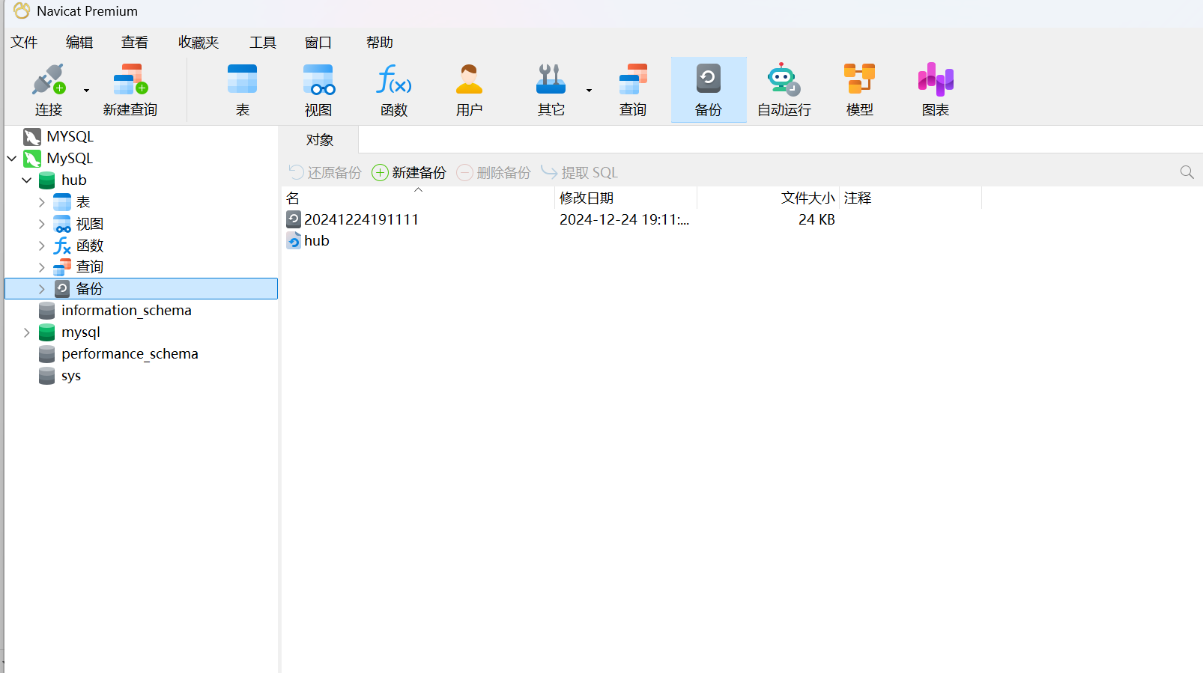
选择标有时间的备份文件—点击“还原备份”，会弹出如图所示对话框：
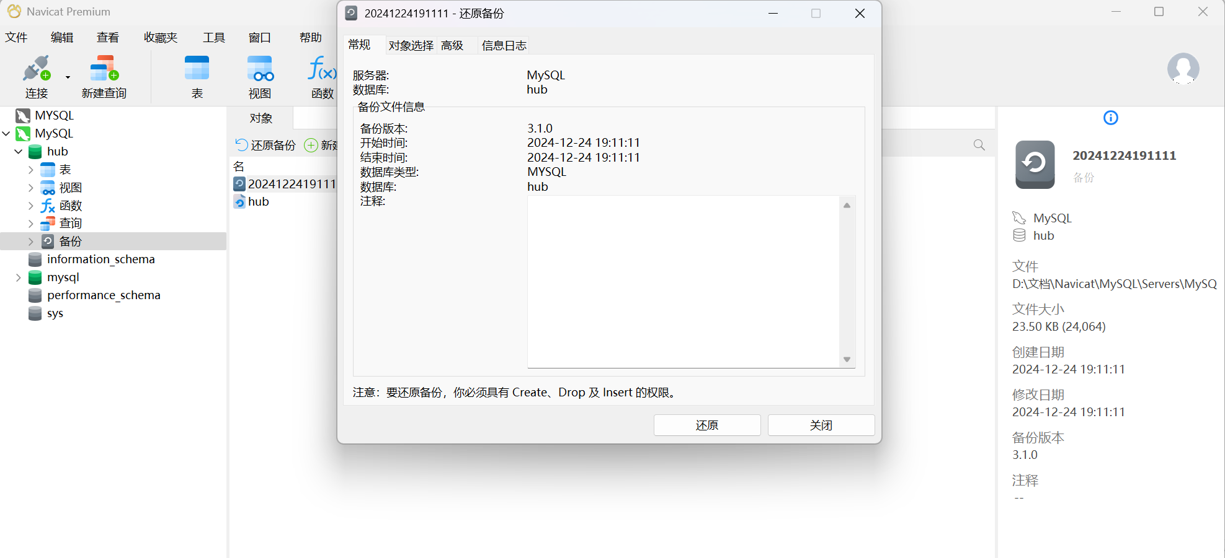
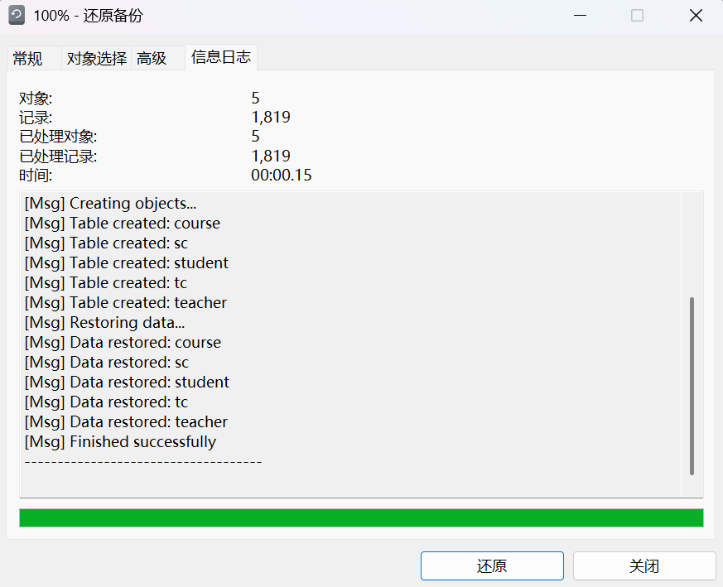
点击开始—确定。
过程成功之后会发现数据库hub已成功恢复（可能需要先关闭再打开）。
3. 用Navicat 计划任务备份hub数据库。
备份连接MySQL中的所有数据库（也可以单独选择某一数据库进行备份）：
- 点击“自动运行” ->”新建批处理作业"
- 默认就有“Backup Server MySQL”这个备份动作。如图所示：
- 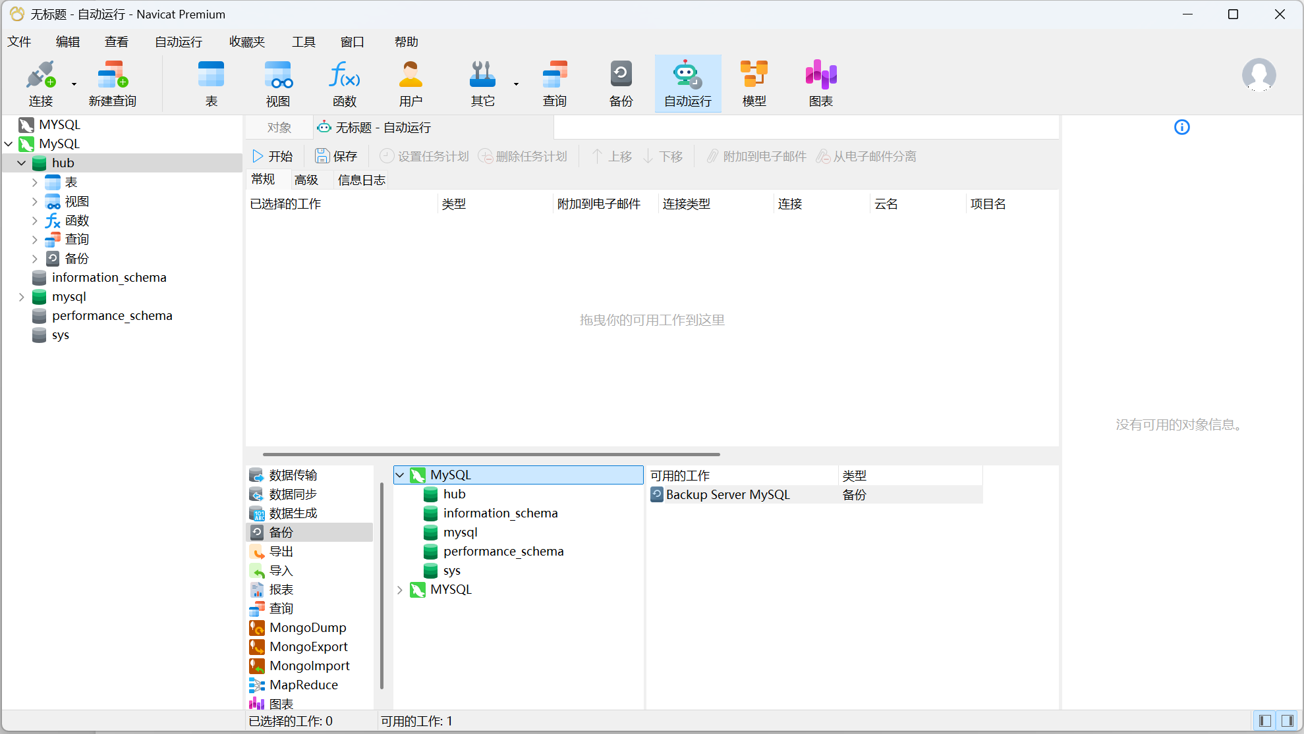双击它，它就被加入到了如图所示的计划队列中：
- 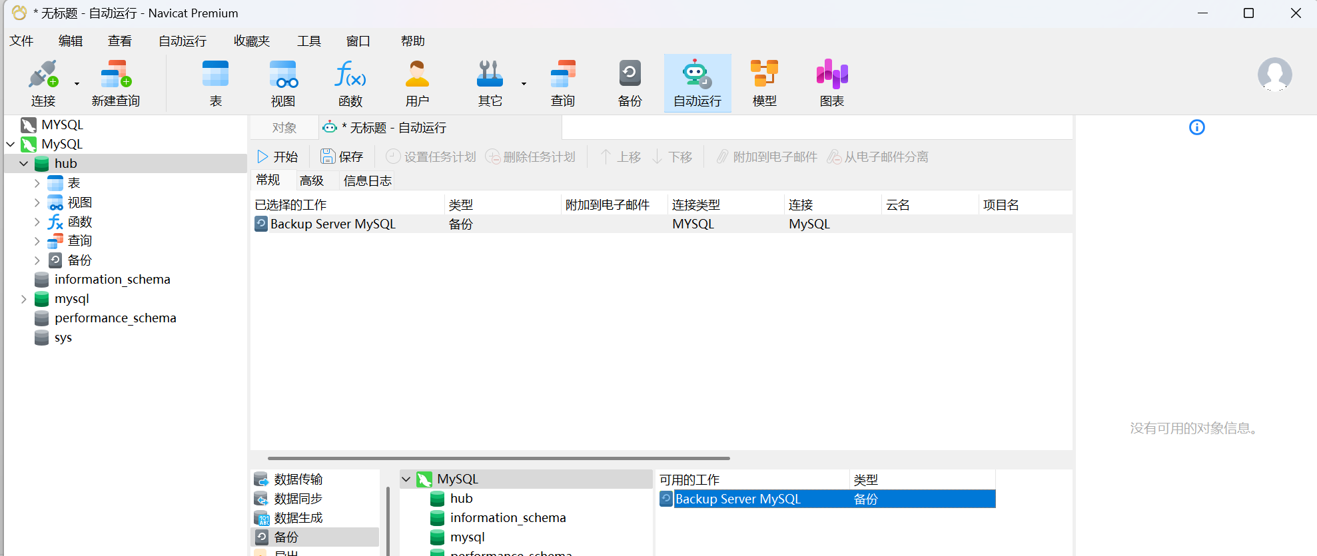点击“保存”，弹出设置文件名的对话框，输入这个计划的名称即可，如图所示：
- 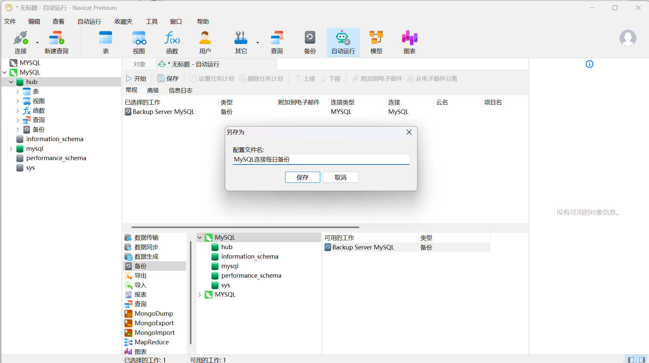保存之后，任务栏上的“设置计划任务”变成可用状态。点击“设置计划任务”（可能会报错：“指定的错误：0x80041315，任务计划程序服务没有运行。”或者“指定错误：0x80070005：拒绝访问”解决方法见本实验的步骤4），弹出设置的对话框。在“任务”标签下设置密码，就是数据库所在电脑的登录密码，没有的话可以不设。如图3.4所示：
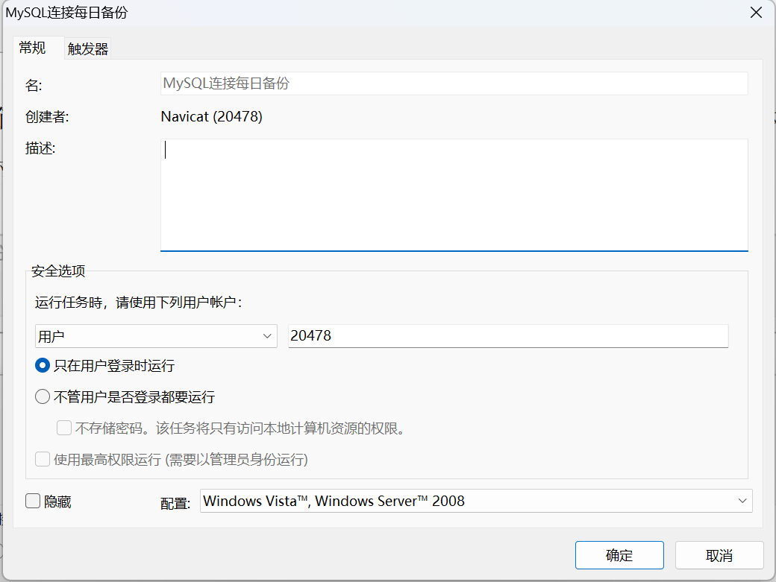⑥然后设置这个计划的运行时间，在“触发器”标签下，点击“新建”，然后设置具体的运行频率与运行时间点。如图所示：
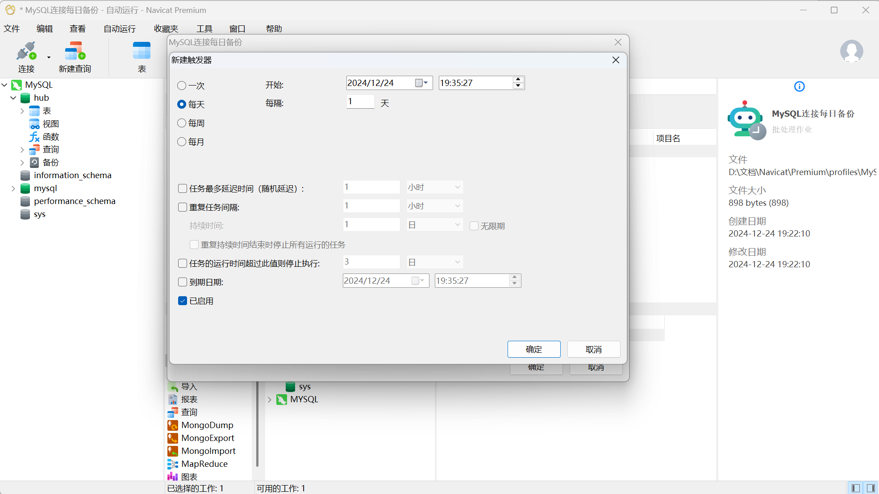⑦设置完之后，点击确定，等这个计划运行过之后（可以控制设置的时间以尽快看到结果），看一下备份的效果，备份的文件的位置为：“我的文档” -> “Navicat” -> "MySQL" -> "servers" -> "MySQL"，里面就有各个数据库对应的文件夹，如图所示：(若并未找到对应文件，大概率为Windows本地安全策略屏蔽了任务，解决方案见3.5节)
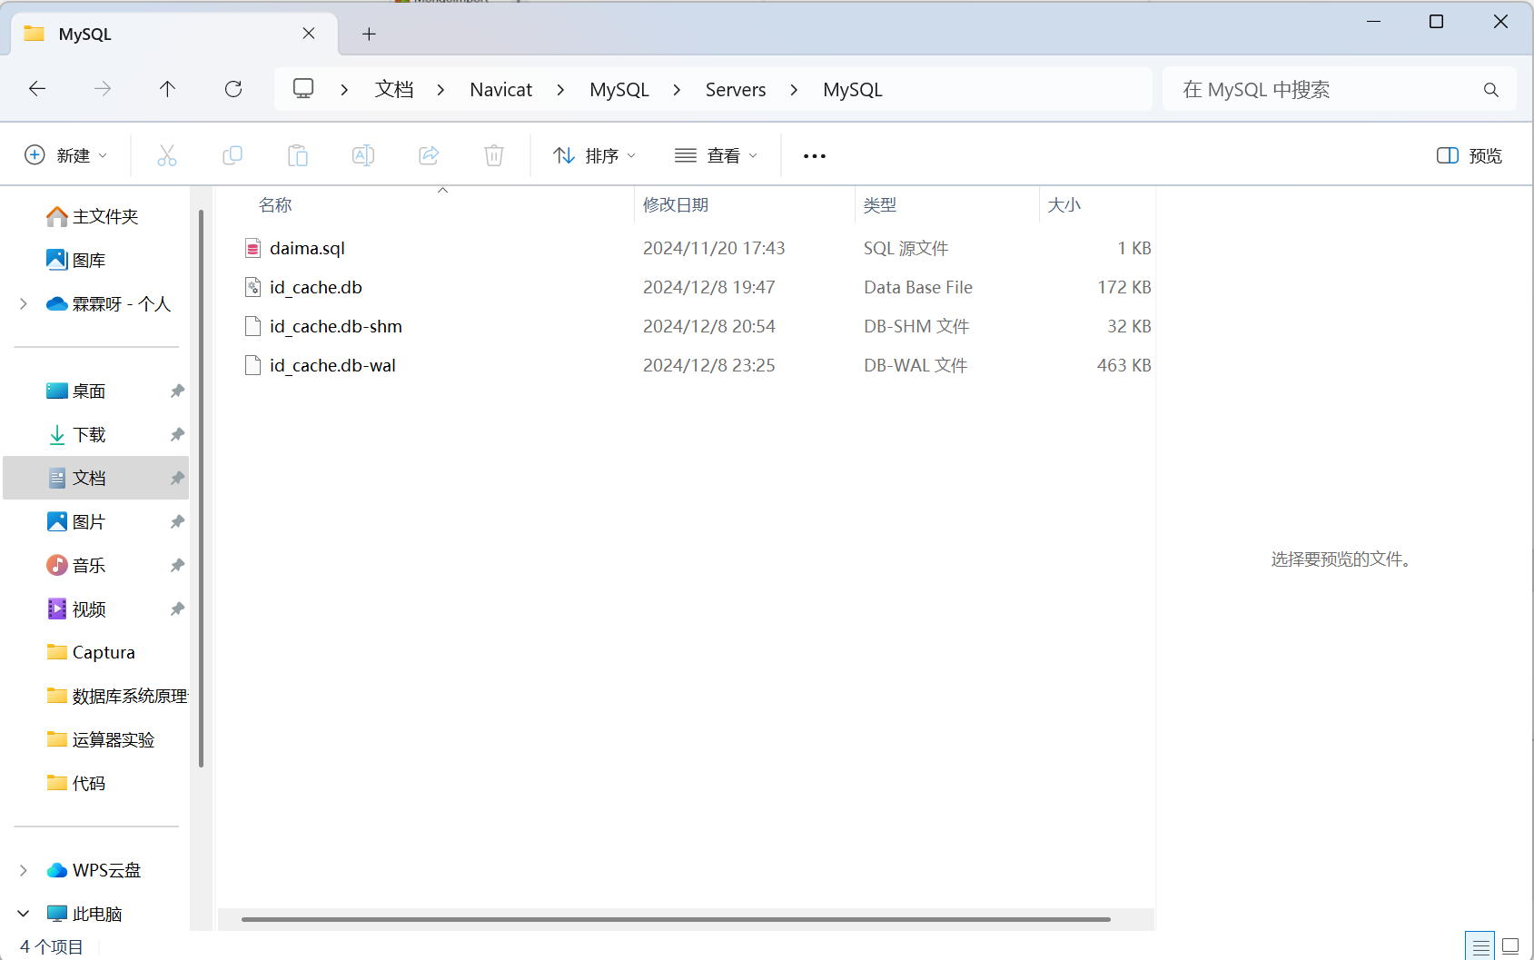⑧各文件中会生成.psc 文件，包含了这个库的数据，以后可以用来做还原。如图所示：
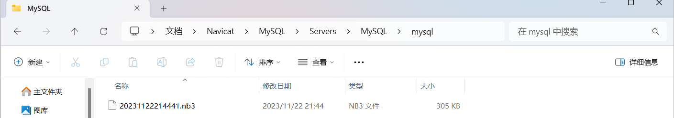
3.5、解决任务设置完成后，任务到时间不运行问题
右键“此电脑”>“管理”>左侧导航栏“任务计划程序”>“任务计划程序库”，右侧选择自己创建的任务
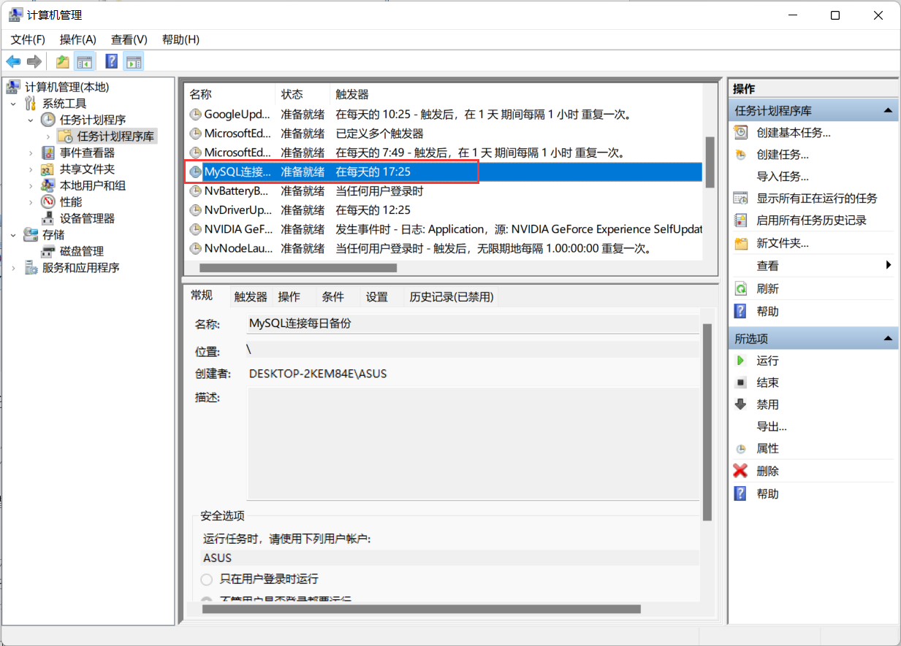
右键此任务，点击运行，若提示任务不存在如下图
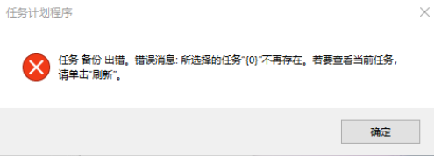
则需要改变计算机的本地安全策略，在桌面开始菜单搜索“本地安全策略”
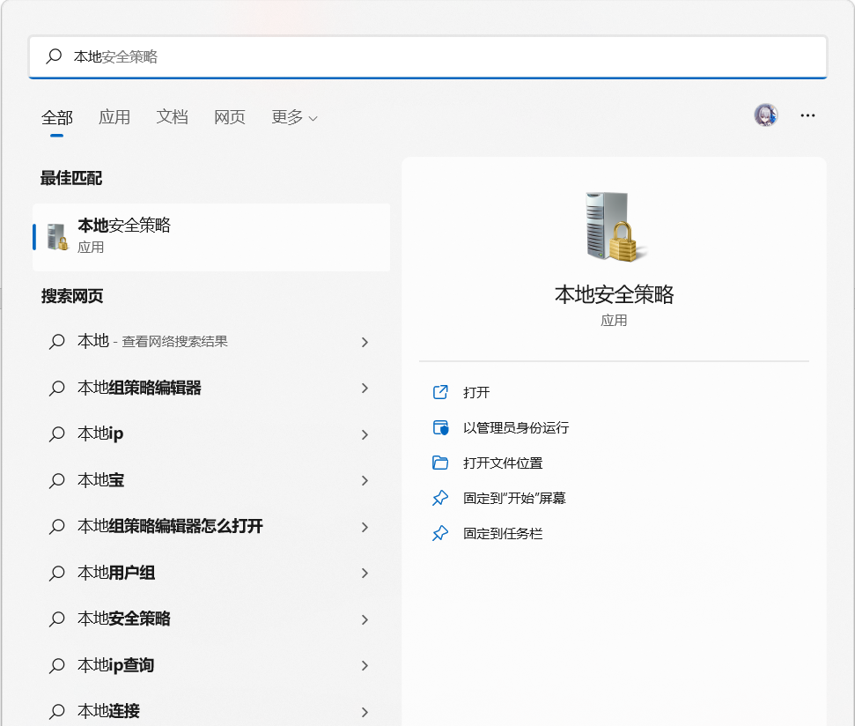
打开此软件后，选择本地策略>用户权限分配>作为批处理作业登录
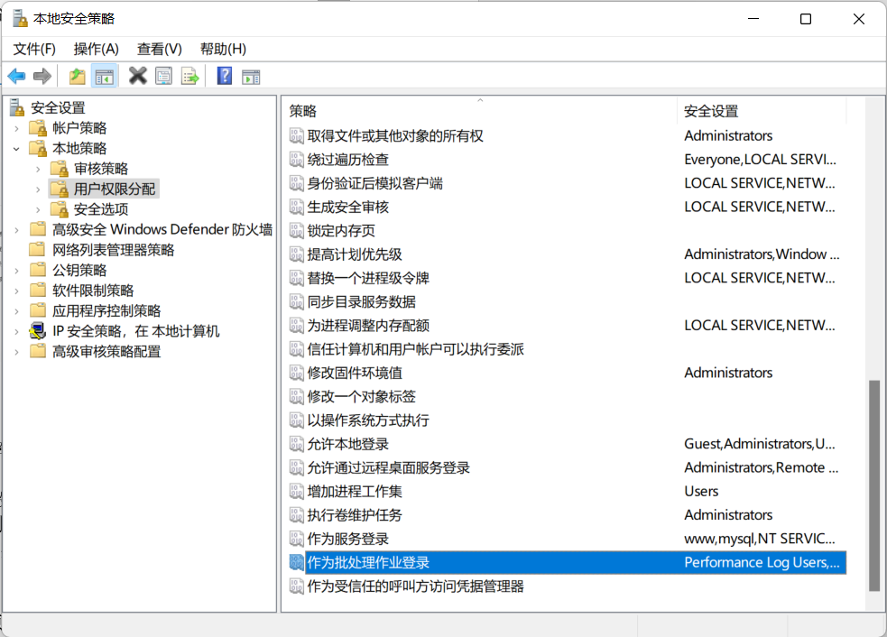
双击此项后，在弹出的界面中选择“添加用户或组”将Navicat中的用户添加到这里。
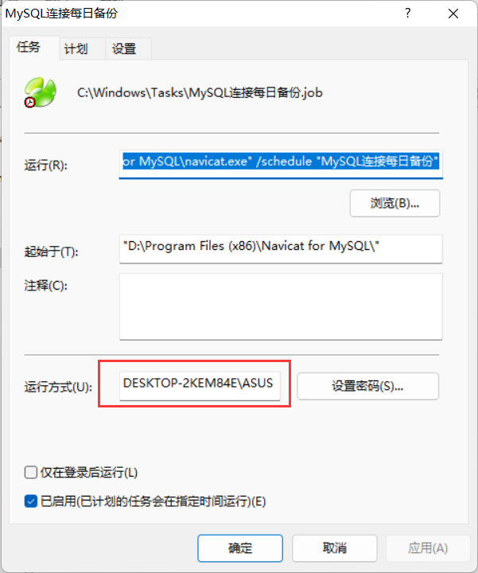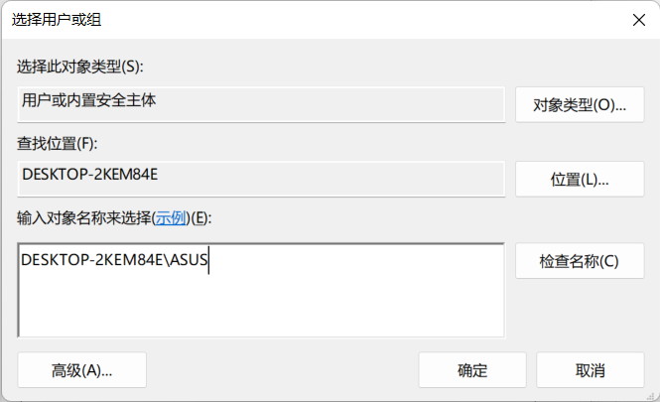
确认修改，再次通过右键“此电脑”>“管理”>左侧导航栏“任务计划程序”>“任务计划程序库”，找到自己的备份任务，右键选择属性，勾选“使用最高权限运行”
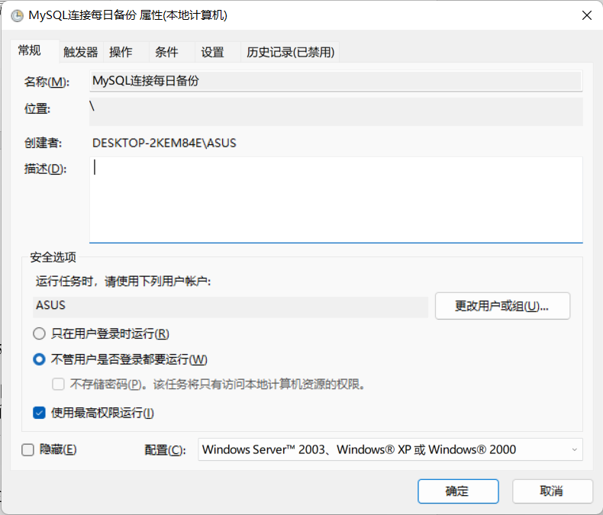
确认后，右击此任务，点击运行，任务便正常执行了
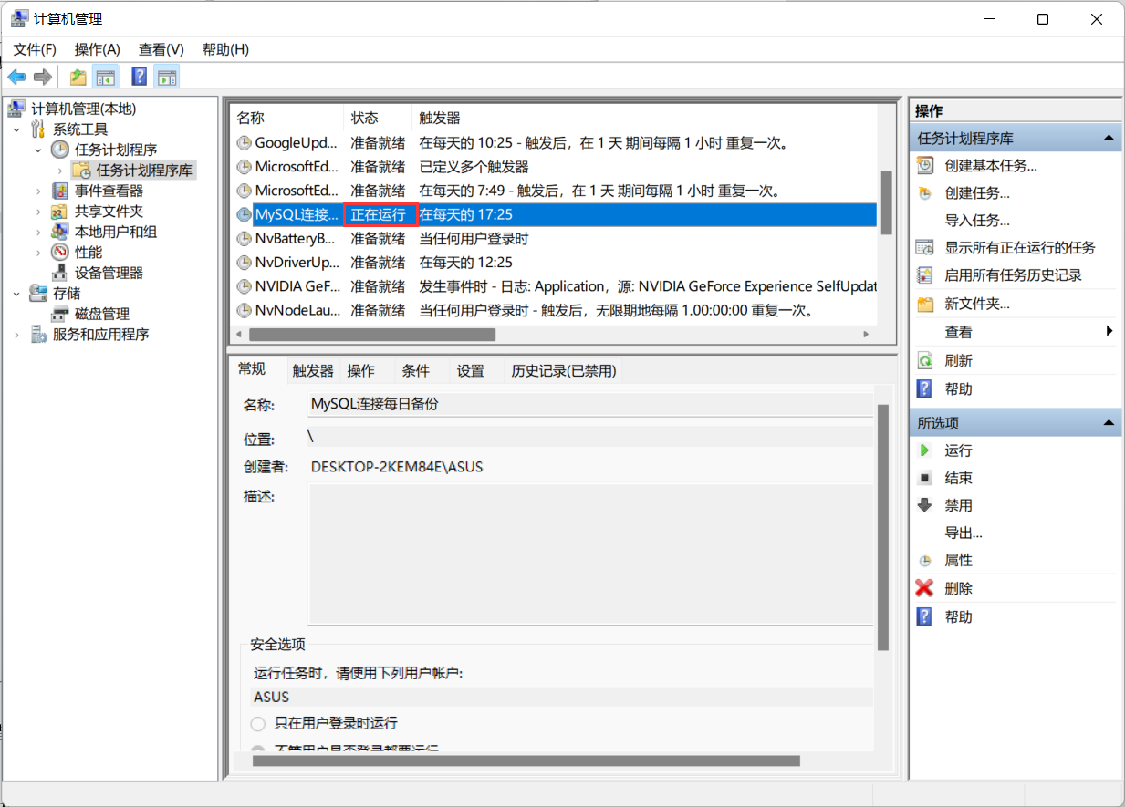
文档目录下已经可以找到备份文件，接下来正常继续实验即可
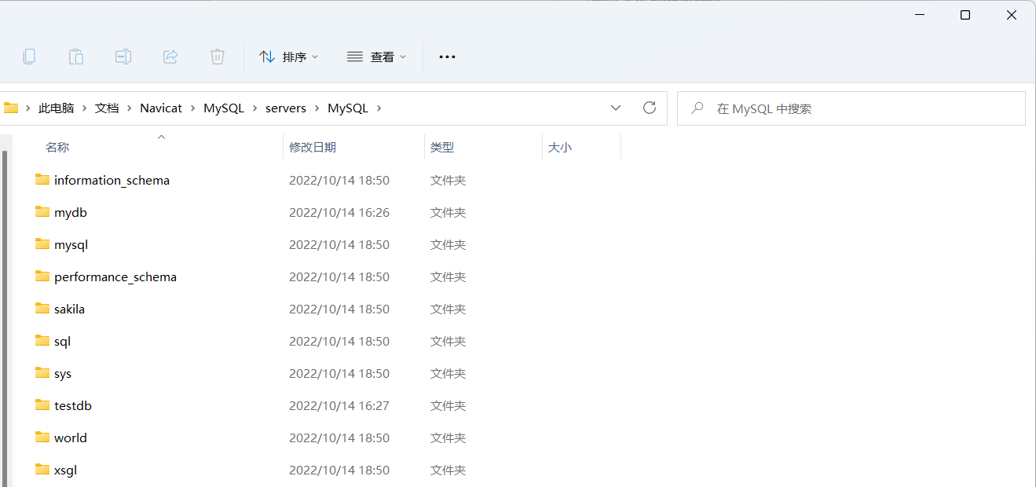
4、指定的错误：0x80041315和0x80070005的解决方法.
①指定错误：0X80041315：任务计划程序服务没有运行。主要原因是你的任务计划服务被禁用，计算机管理里面找到服务，服务里面找到Task Scheduler，看是否已被禁用，开启就行了。具体操作是打开控制面板->管理工具->服务->找到Task Scheduler选项，启动类型选：自动、服务状态选：启动。
② 指定错误：0x80070005：拒绝访问，主要原因有如下几种：
1) 登入Windows时使用空白密码的，应将组策略：“帐户：使用空白密码的本地帐户只允许进行控制台登录”改为“停用”就可以了。具体操作是打开开始运行->输入gpedit.msc打开组策略->计算机配置->windows设置->安全设置->本地策略->安全选项看右边框内：“帐户：使用空白密码的本地帐户只允许进行控制台登录”改为“停用”，就可以了。
2) 可能权限不够或被禁止，具体操作是打开开始运行->输入gpedit.msc打开组策略。(先尝试方案从c，一般可直接解决)
a. 看看组策略的用户权利指派里，禁止用户访问的几个项目有没有对应的名字！
b. 选择计算机配置->windows设置->安全设置->本地策略->用户权利指派 双击右边的 从网络访问此计算机,把需要的用户名添加到列表。
c. 选择计算机配置->Windows设置->安全设定->本地策略->安全选项 双击右边的 域控制器：允许服务器操作员计划任务，打开启用。
三、课后练习题
1、创建一个备份设备用于备份数据库master，并尝试还原数据库master。
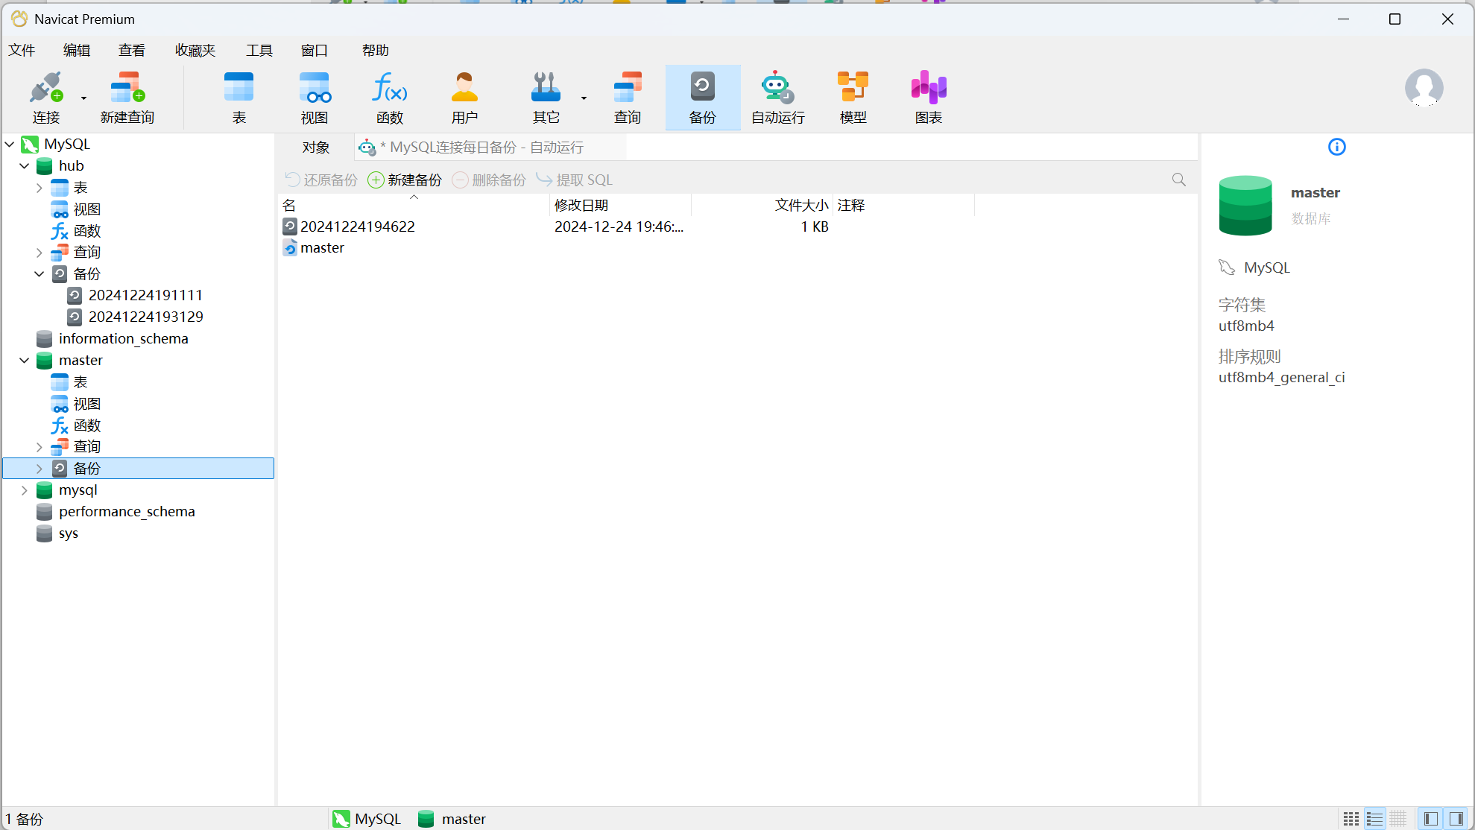
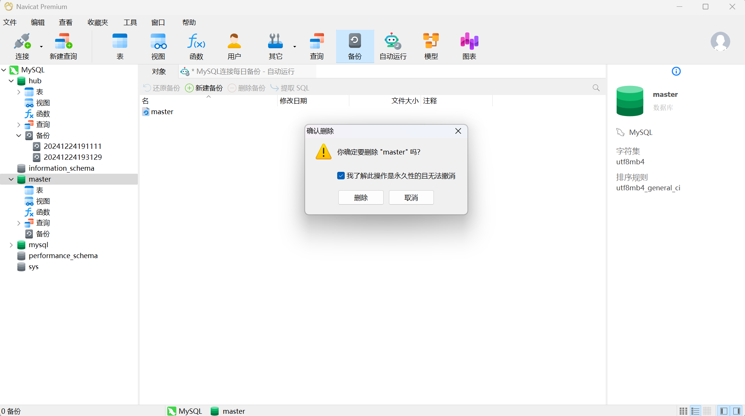
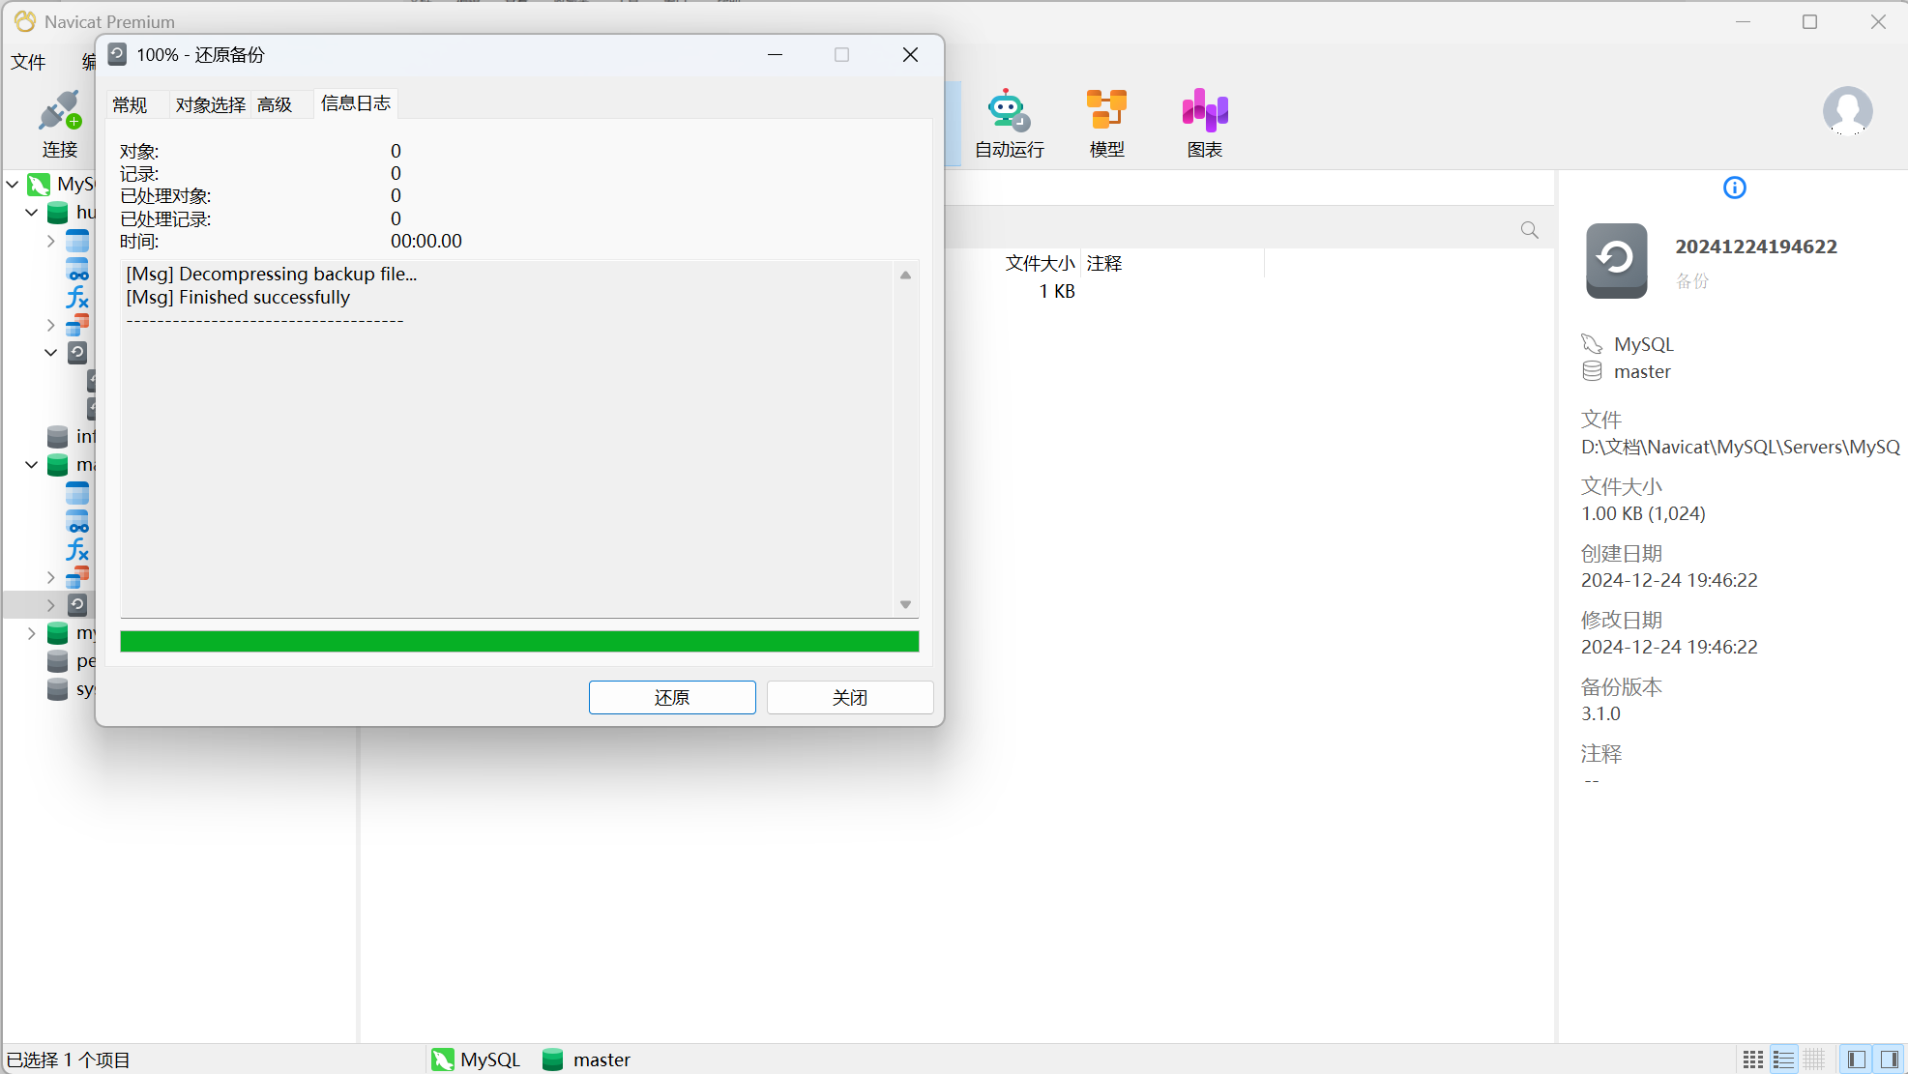
- 实验二中所用到的导出和导入方法也可以达到备份的效果，尝试用该方法备份和还原数据库hub。
先转储文件
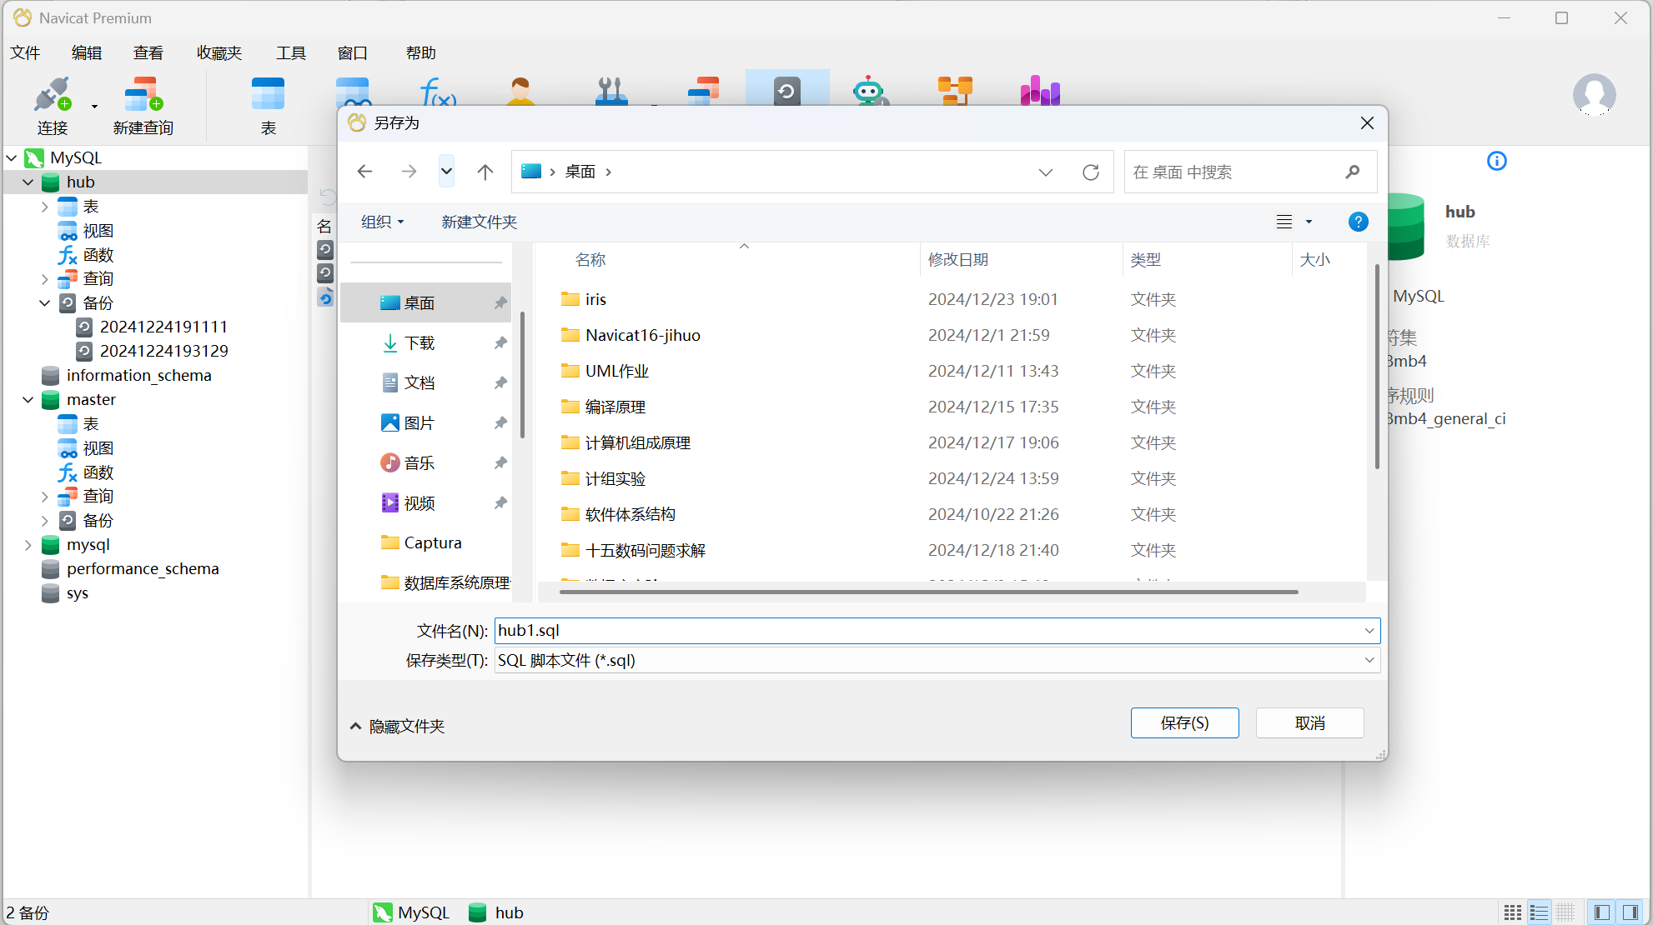
再删除数据库hub并重新创建一个hub
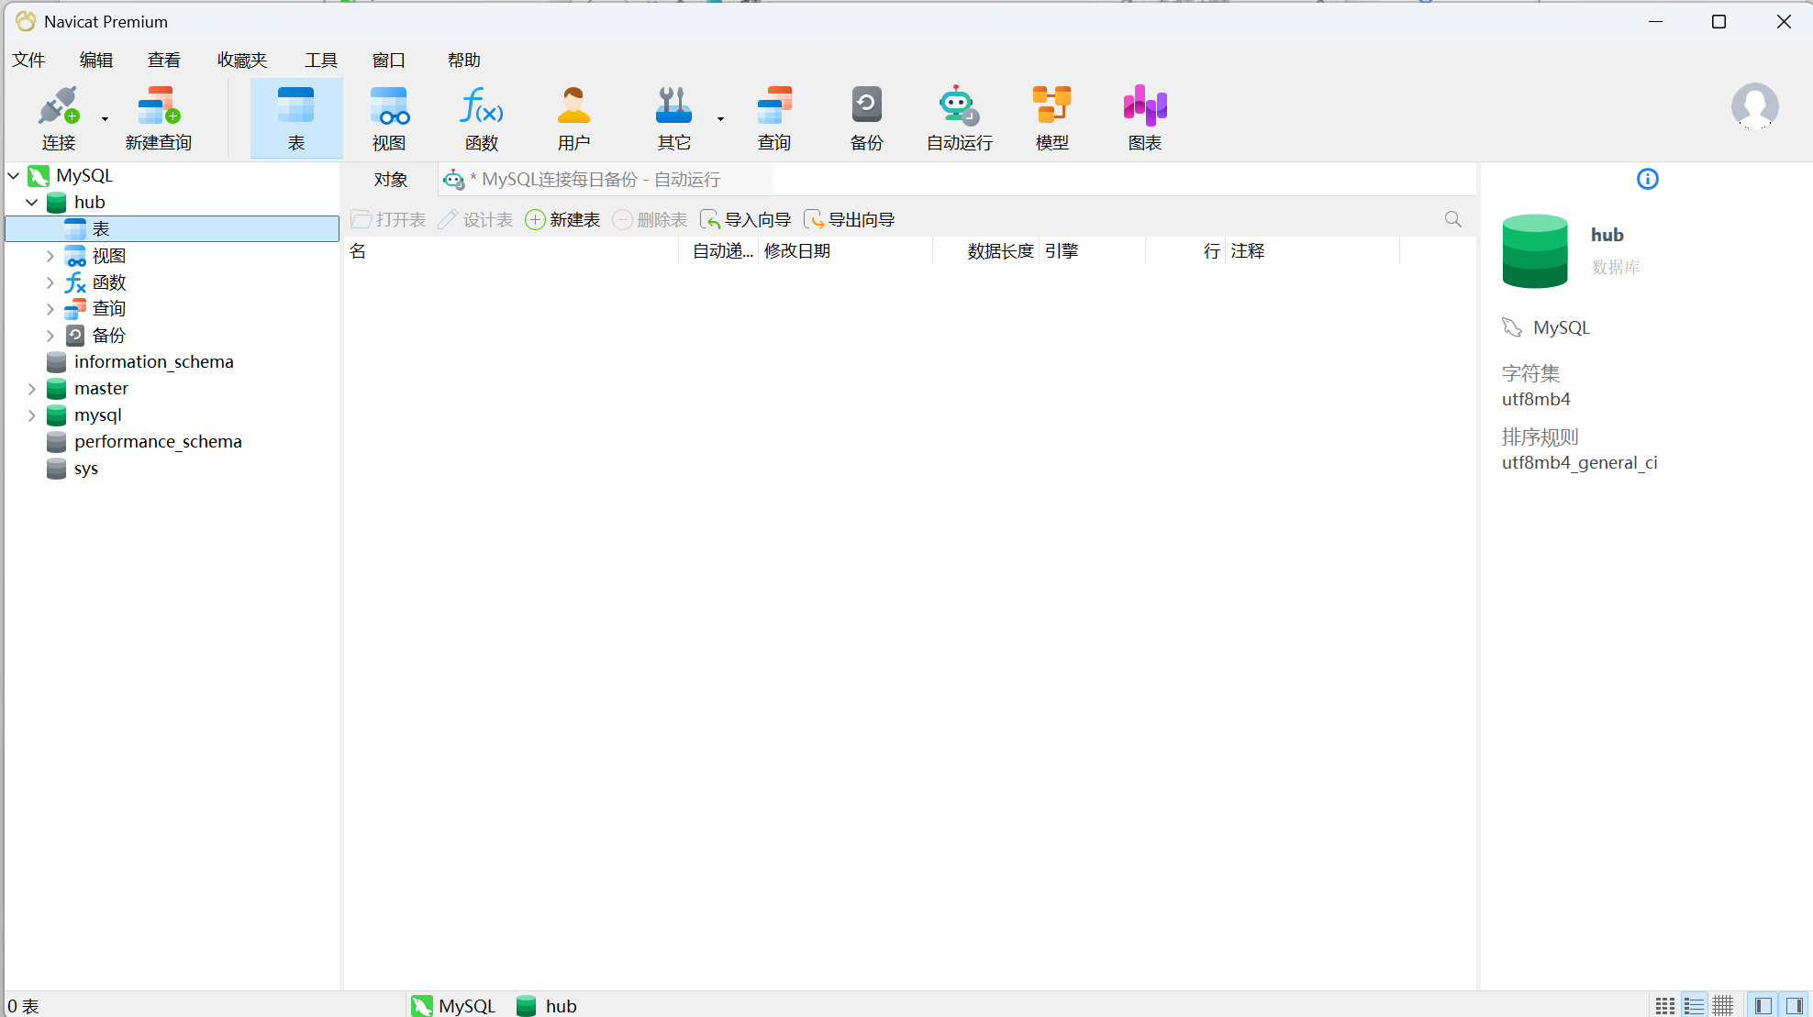
最后运行先前转储的文件
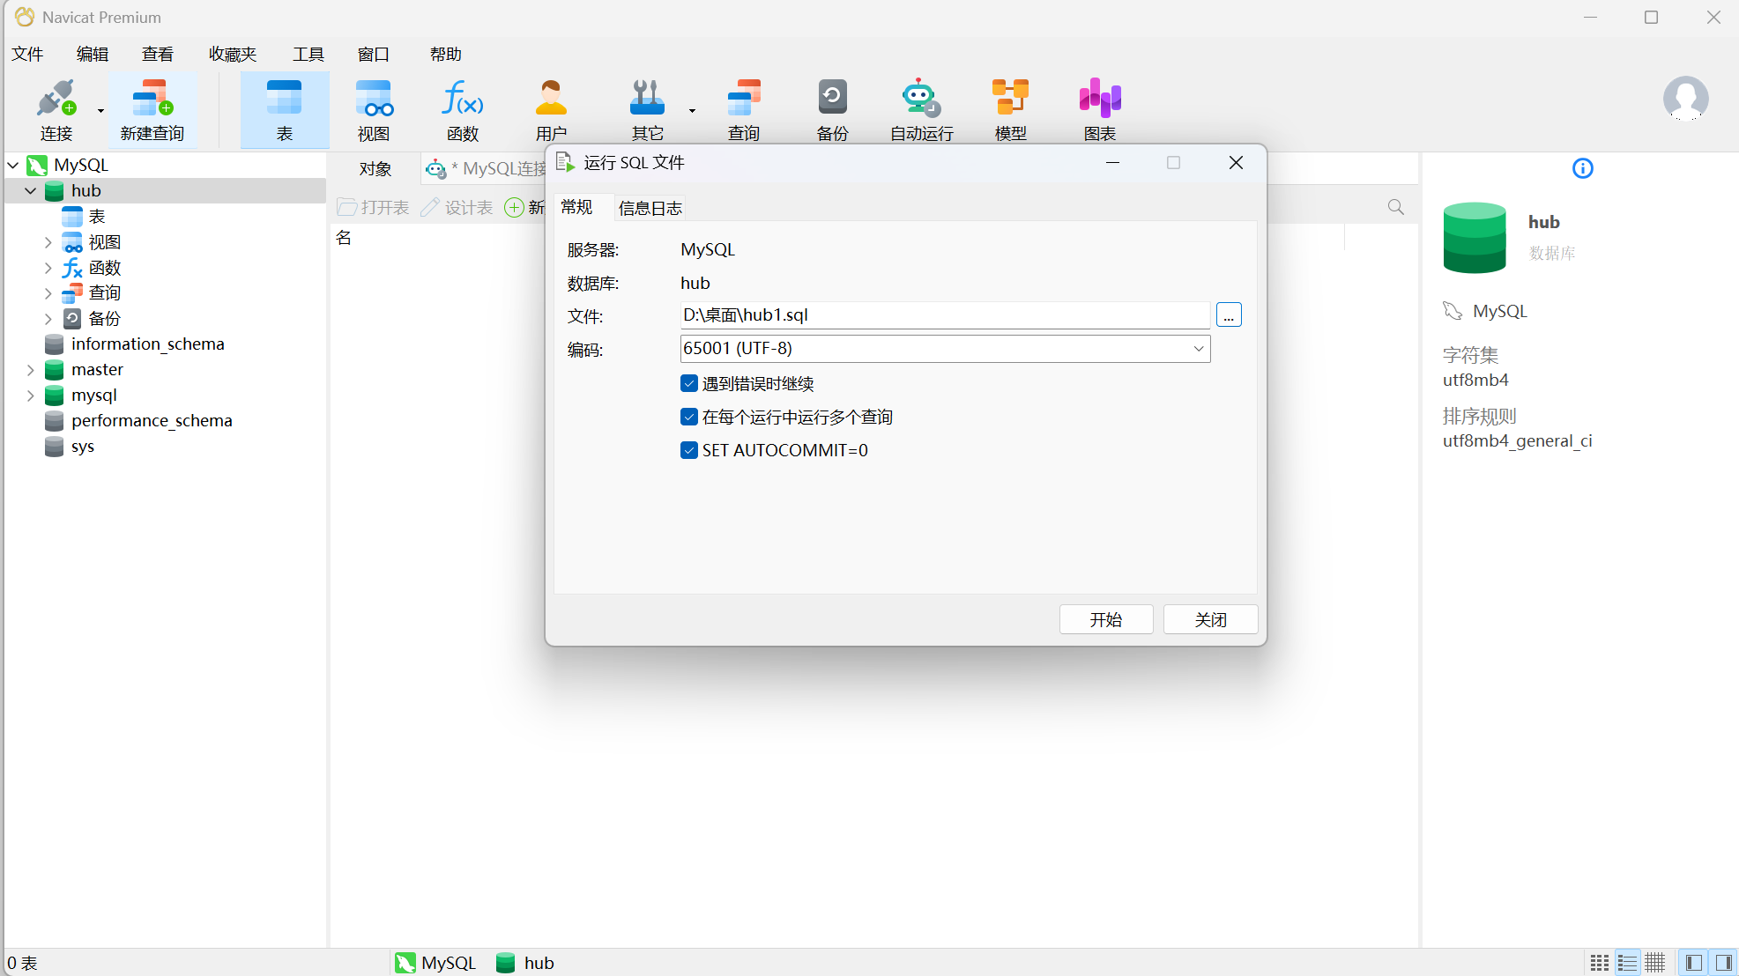
成功
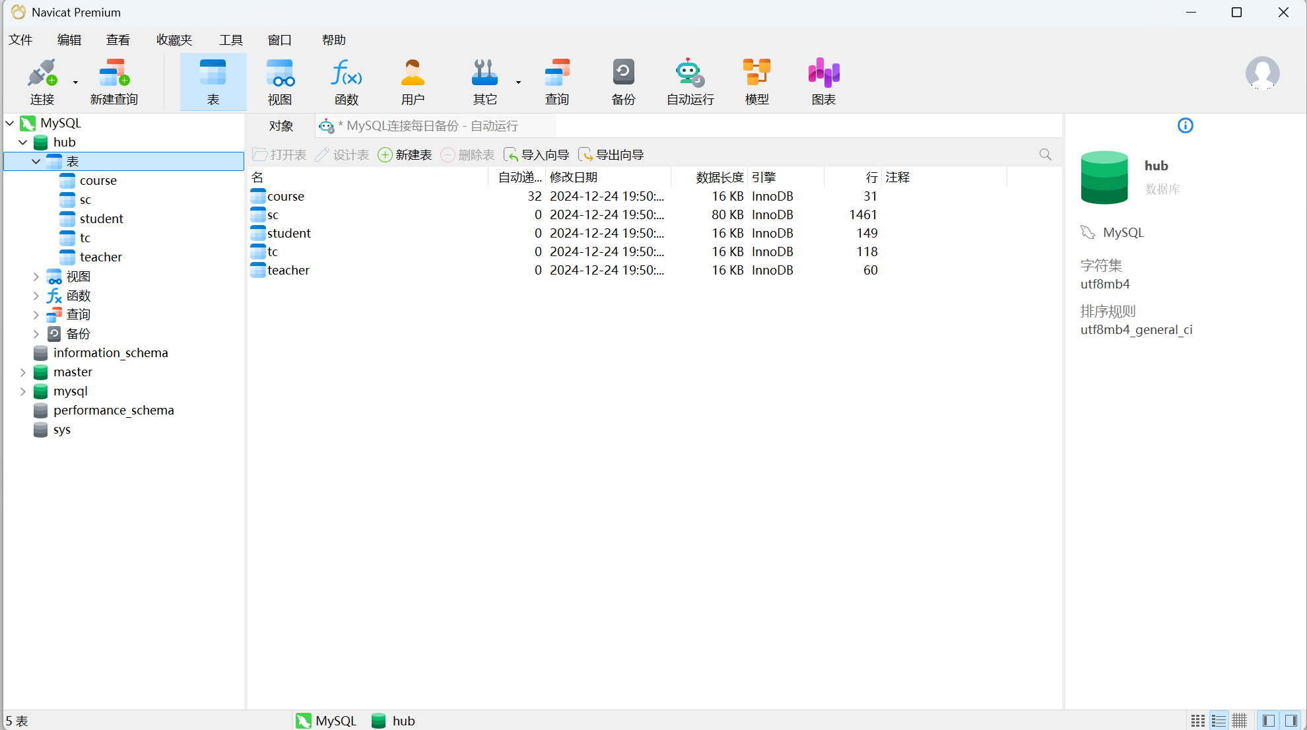
- 思考题：备份策略和备份规划指的分别是什么？
一、备份策略
备份策略指的是对备份对象执行备份操作时，预先设置的策略。这些策略通常包括备份策略的名称、开关、备份任务执行的时间、周期以及备份数据的保留规则。其中，备份数据的保留规则通常涉及备份数据的保存时间或保存数量。通过设定这些策略，可以确保数据在需要时能够被及时、有效地恢复。具体来说，备份策略的制定需要考虑以下因素：
数据库的运行状态和连续运行时间。
数据库出现故障宕机时，造成的损失和恢复数据库所用的时间之间的关系。
可接受的宕机时间。
数据的重要性以及用户能够承受的数据损失程度。
恢复数据的难易程度。
数据库是否有专人维护，以及维护人员的培训情况。
数据库的大小以及数据库更新的频率。
二、备份规划
备份规划则是对备份策略的具体实施和部署进行规划。它通常包括选择合适的备份工具、确定备份频率、制定备份数据的保管和编册记录等。一个完善的备份规划能够确保备份策略的顺利实施，并最大程度地保障数据的安全性和可用性。具体来说，备份规划的内容包括：
备份工具的选择：根据数据类型、数据量以及备份需求等因素，选择合适的备份工具。这些工具应具备自动化的流程设定、数据的安全性、完整性以及跨平台整合系统备份的功能。
备份频率的确定：根据数据的修改频繁程度和数据的重要性等因素，确定合适的备份频率。备份频率的设定应确保在数据丢失或损坏时，能够及时恢复所需的数据。
备份数据的保管和编册记录：制定详细的备份数据保管和编册记录制度，确保备份数据的安全存储和可追溯性。同时，还需要定期对备份数据进行检查和测试，以确保备份数据的可用性和完整性。
- 给数据库hub设计一个备份规划（频率和时间自定，要可看到结果）。
创建备份规划
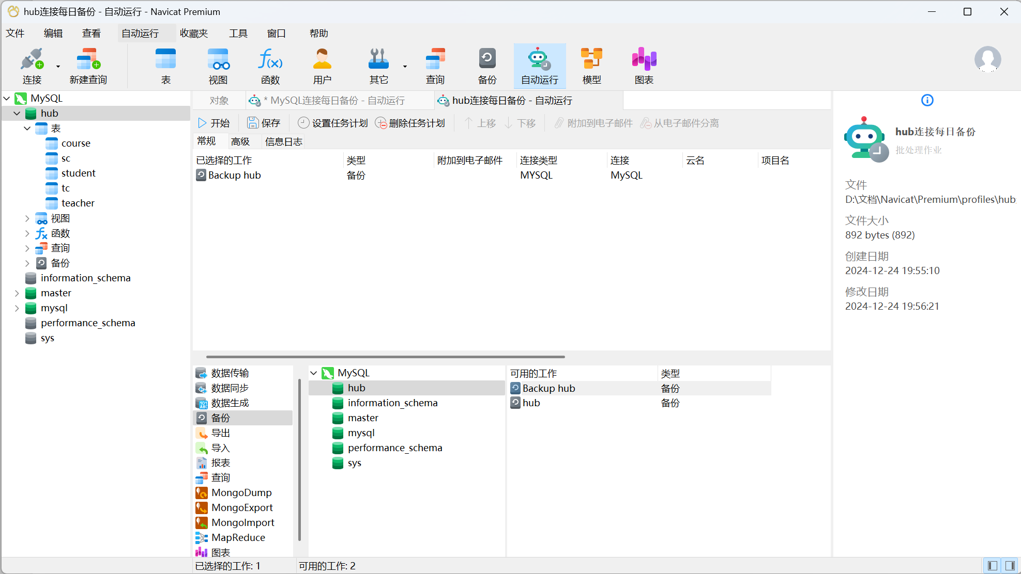
设置触发器频率和时间
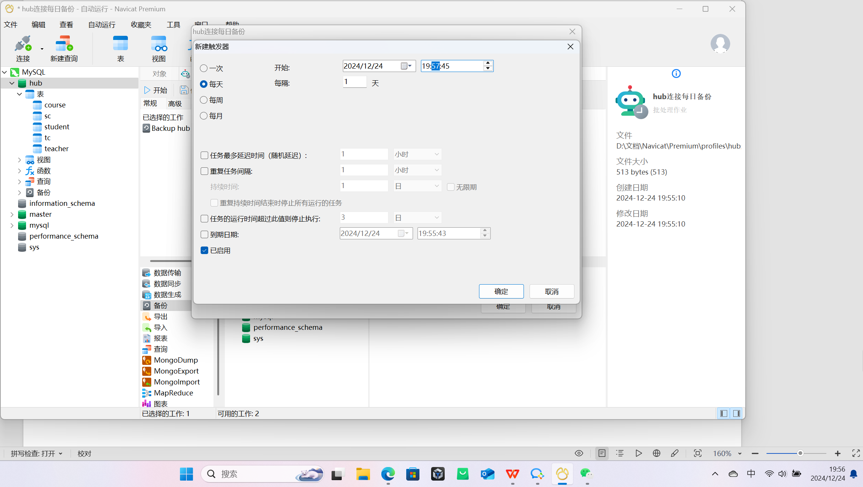
结果
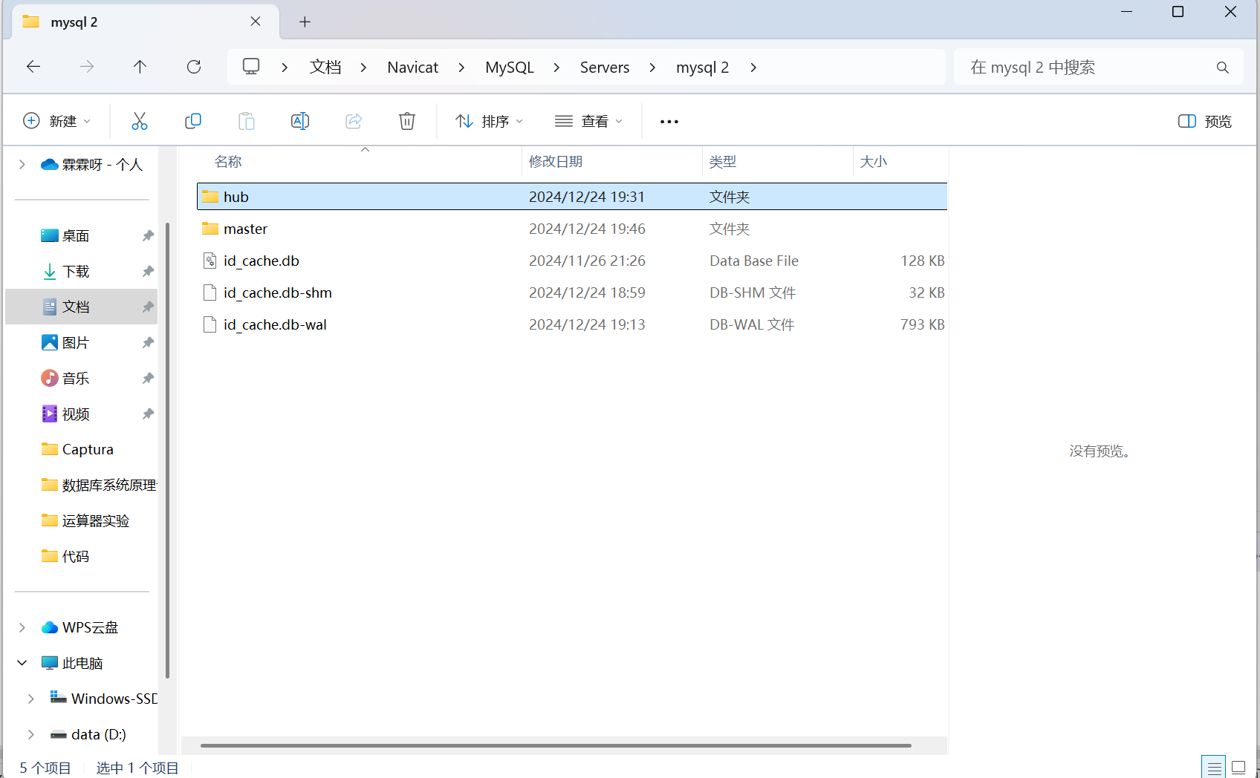

实验总结：
在这个实验中，我深入了解了Navicat这一强大数据库管理工具的数据备份和恢复机制。通过实践，我不仅掌握了Navicat中数据库备份和恢复的具体方法，还深刻体会到了数据安全管理的重要性。

在探索Navicat的数据备份功能时，我发现它提供了多种备份选项，以满足不同场景下的数据保护需求。例如，我可以选择将整个数据库导出为SQL脚本文件，这样不仅可以保留数据库的结构定义，还能包含所有的数据记录。此外，Navicat还支持将数据备份为压缩文件，以节省存储空间并提高备份效率。在备份过程中，我还可以设置密码保护，为备份文件增添一层安全防线。

恢复数据库时，Navicat同样提供了灵活多样的方式。我可以直接导入之前备份的SQL脚本文件，或者解压压缩文件并将其内容恢复到数据库中。这些恢复操作不仅简便快捷，而且能够确保数据的完整性和一致性。在恢复过程中，Navicat还会进行一系列的检查和验证，以确保恢复后的数据库能够正常运行

教师评语及成绩：

